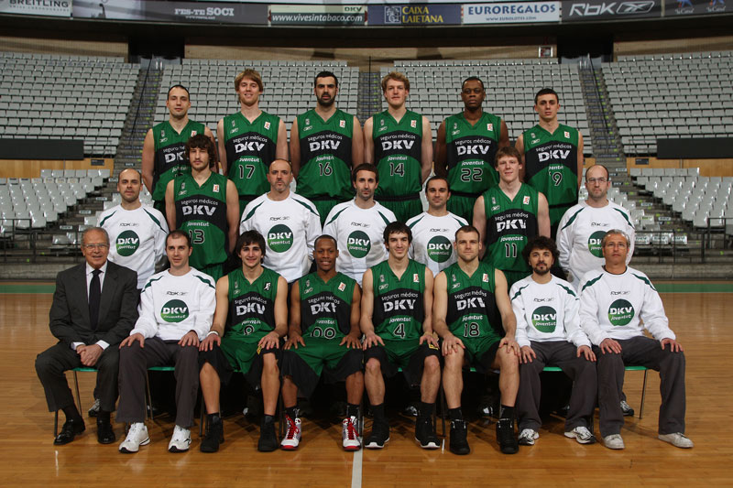

És un equip de bàsquet de Badalona i és molt important. El nom de l’equip és DKV Joventut.
És al costat de casa meva. A Badalona agrada molt el bàsquet però a mi m’agrada molt el cricket i el futbol.
Són els jugadors de l’equip,
00.- |  | DEMOND MALLET
 | 4.- | PAU RIBAS
 | 9.- | RICKY RUBIO
 | 10.- | LUKA BOGDANOVIC
 | 11.- | COBY KARL
 | 13.- | SIMAS JASAITIS
 | 14.- | JAN JAGLA
 | 16.- | EDU HDEZ-SONSECA
 | 17.- | HENK NOREL
 | 18.- | FERRAN LAVIÑA
 | 19.- | PERE TOMÀS
 | 22.- | JEROME MOISO

